CERCLE CONDORCET
DES ALPES-MARITIMES

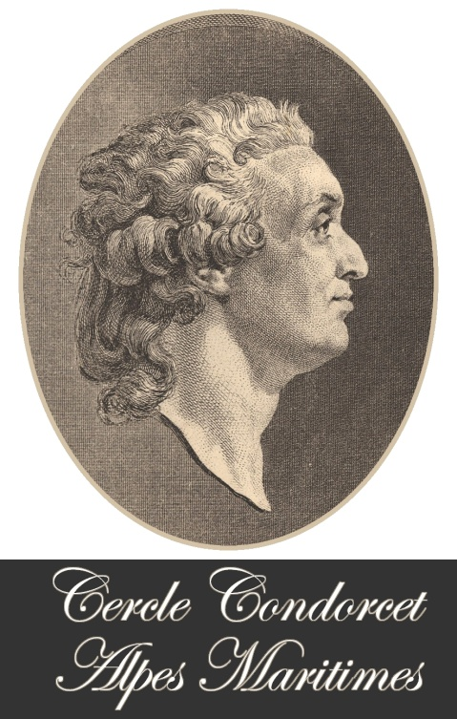
Le Cercle Condorcet des Alpes-Maritimes, animé par l’association « Les Amis de Condorcet », est un partenaire de la Ligue de l’Enseignement qui œuvre pour la citoyenneté, la laïcité, la culture, l’éducation pour tous et la solidarité
Instance de réflexion citoyenne, de débat, d’information et de proposition sur tous les thèmes relevant de la philosophie morale et politique, des principes et des valeurs de la République, de la société, de l’histoire, de l’éducation, de la culture, de la science, ou de toute autre question touchant au présent et au devenir de la France, de l’Europe et du monde, le Cercle Condorcet organise des conférences ouvertes à tous où chacun peut participer à la discussion collective fondée sur les principes de tolérance et de respect. Ses seules ressources sont les cotisations de ses adhérents.
S’il fait référence à la grande figure de Condorcet (1741-1794), c’est parce que celui-ci a montré, par son engagement philosophique et citoyen, avant et pendant la Révolution française, sans dogmatisme ni esprit de reniement ou d’opportunisme, les voies d’une pensée libre affranchie de tout dogme, au service de l’homme, et a formulé quelques grands principes applicables aux institutions républicaines et dont nous nous inspirons pour fonder notre action : humanisme, rationalité, démocratie, laïcité, justice, perfectibilité, collégialité. Il nous rattache à la philosophie des Lumières qui s’est inscrite dans le long cheminement de l’émancipation des esprits de toute tutelle. Condorcet nous invite aussi à penser la République démocratique comme une construction toujours en chantier au service de la liberté humaine. Il s’agit, selon sa formule, « d’éclairer les hommes pour en faire des citoyens » car « plus les hommes seront éclairés, plus ils seront libres », et d’exercer une vigilance civique et éthique à l’égard de tout pouvoir, quel qu’il soit, au regard des droits de l’homme « échelle commune à laquelle tout serait comparé, par laquelle tout serait mesuré ». Il place l’Ecole au cœur du dispositif de la citoyenneté.
Les conférences organisées depuis mai 2009 ont porté sur les sujets suivants : « Condorcet, les Lumières et la laïcité », « Le négationnisme, une Shoah de papier ? », « L’identité islamique », « Ethique et investigation scientifique sur l’être humain », « L’identité nationale », « L’homme, auteur de la science », « Comment faire société ? Citoyenneté et démocratie », « La laïcité : quels enjeux pour la République et la société ? », « L’islamisme ou la modernité mutilée », « Les défis actuels de la démocratie », « La crise économique : à qui la faute ? », « Pour une République citoyenne – actualité de Condorcet », « La Méditerranée : un héritage pour demain », « La révolte chez Camus : une éthique du courage et de la lucidité » ; « L’Europe a-t-elle un avenir ? ». Les prochaines : « Mémoire et histoire : quels enjeux au cœur de la République ? » (12 novembre 2013), « Sartre et la morale » (6 février 2014), « Les échecs de l’intégration. Un accroc au contrat
social » (9 avril 2014).
Le Cercle Condorcet des Alpes-Maritimes soutient, en pleine indépendance de ses choix et de son organisation, toute initiative d’autres associations ou institutions (conférence, colloque, rencontre) lorsqu’elle est conforme à ses principes fondateurs.


Adresse :
« Les Amis de Condorcet », c/o Ligue de l’Enseignement
12 rue Vernier - 06000 NICE
E-mail : cerclecondorcet06@gmail.com

Site Web : www.cerclecondorcet06.com

